Информация к проекту решения по заявлению:
1.8 Индивидуального предпринимателя Эскиоджака Э.
Земельный участок:
кадастровый номер 54:35:051135:392;
местоположение: Новосибирская область, г. Новосибирск, ул. Петухова, Кировский район;
площадь 8686 кв.м.; (планшет 9862, 9895).
Зонирование: Зона специализированной общественной застройки (ОД-4), подзона специализированной малоэтажной общественной застройки (ОД-4.1);
Заявленные требования: в части уменьшения минимального отступа от границ земельного участка, за пределами которого запрещено строительство зданий, строений, сооружений, с 3 м до 0 м с северной, южной сторон.
Обоснование согласно заявлению: в связи с тем, что рельеф и инженерно-геологические характеристики земельного участка являются неблагоприятными для застройки
Планируется: строительство здания магазина по улице Петухова

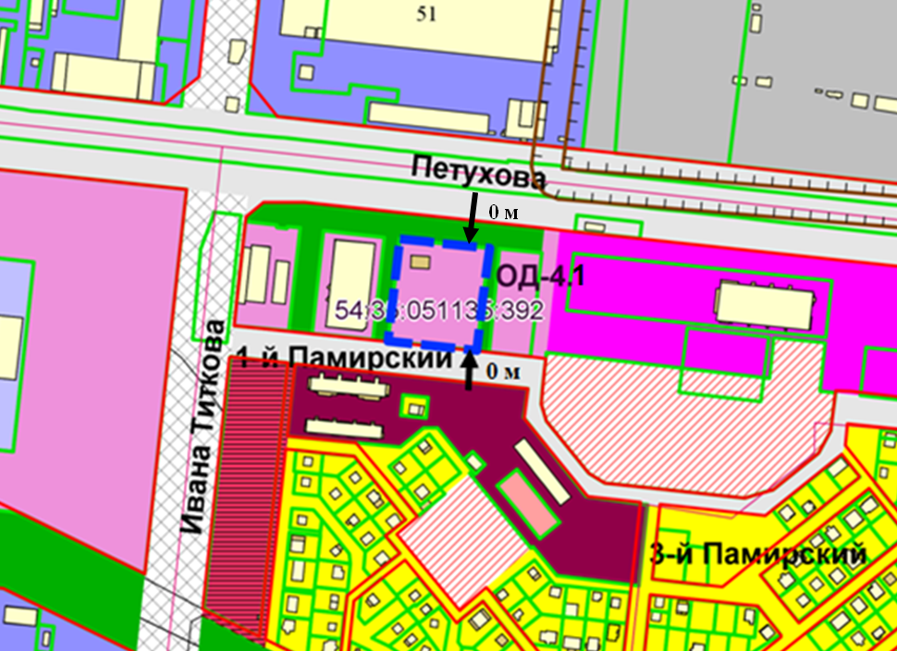
Приложения к заявлению:

